BYD setzt für E-SUV Atto 3 auf Reifen von Continental
- EcoContact 6 Q läuft besonders leise und energiesparend
- Continental erhält weltweite Erstausrüstungsfreigabe für die Größe 18 Zoll
- Neun der zehn weltweit volumenstärksten Hersteller von Elektrofahrzeugen vertrauen in der Erstausrüstung auf Reifen von Continental
Hannover, 22. März 2023. BYD, einer der größten Automobilproduzenten Chinas, hat für den vollelektrischen Atto 3 weltweit Reifen von Continental für die Erstausrüstung freigegeben. Der Kompakt-SUV fährt ab Werk auf den Premiumreifen EcoContact 6 Q in der Größe 18 Zoll. Diese sind für besonders energiesparendes und geräuschoptimiertes Fahren konzipiert. Hiervon profitieren E-Fahrzeuge wie der Atto 3 besonders.
Für den EcoContact 6 Q wurde eine spezielle Gummimischung entwickelt, die die Energieaufnahme während der Fahrt reduziert und damit die Reibung sowie den Rollwiderstand verringert. Zusätzlich haben die Entwickler von Continental die Lauffläche des Reifens so optimiert, dass die Abrollgeräusche gesenkt werden konnten. Neben kurzen Bremswegen bietet der Premiumreifen außerdem eine zuverlässige Haftung auf trockener und nasser Fahrbahn sowie sehr gute Kurvenstabilität auch bei hohen Geschwindigkeiten.
Bereits seit mehr als zehn Jahren optimieren die Entwickler von Continental die Reifen hin zu immer geringerem Rollwiderstand, einem niedrigen Abrollgeräusch und einer hohen Laufleistung – ohne Kompromisse bei Sicherheitsmerkmalen einzugehen. So erfüllen alle Reifen von Continental die Anforderungen von E-Fahrzeugen und sind gleichzeitig in der Lage, auch Emissionen von Verbrennerfahrzeugen nachhaltig zu senken. Diese Strategie geht auf: Im Jahr 2022 setzten neun der zehn erfolgreichsten Produzenten von Elektrofahrzeugen in der Erstausrüstung auf die Technologiekompetenz von Continental.

Diese Reifenlinie und Größe ist für den BYD Atto 3 in zahlreichen Ländern freigegeben:
EcoContact 6 Q, 235/50 R18 101V XL

Continental entwickelt wegweisende Technologien und Dienste für die nachhaltige und vernetzte Mobilität der Menschen und ihrer Güter. Das 1871 gegründete Technologieunternehmen bietet sichere, effiziente, intelligente und erschwingliche Lösungen für Fahrzeuge, Maschinen, Verkehr und Transport. Continental erzielte 2022 einen Umsatz von 39,4 Milliarden Euro und beschäftigt aktuell rund 200.000 Mitarbeiterinnen und Mitarbeiter in 57 Ländern und Märkten.
Der Unternehmensbereich Tires verfügt über 24 Produktions- und Entwicklungsstandorte weltweit. Continental ist einer der führenden Reifenhersteller und erzielte im Geschäftsjahr 2022 in diesem Unternehmensbereich mit 57.000 Mitarbeiterinnen und Mitarbeitern einen Umsatz in Höhe von 14 Milliarden Euro. Continental ist einer der Technologieführer im Bereich der Reifenproduktion und bietet eine breite Produktpalette für Personenkraftwagen, Nutz- und Spezialfahrzeuge sowie Zweiräder an. Durch kontinuierliche Investitionen in Forschung und Entwicklung leistet Continental einen wichtigen Beitrag zu sicherer, wirtschaftlicher und ökologisch effizienter Mobilität. Das Portfolio des Reifenbereichs umfasst dazu Dienstleistungen für den Reifenhandel und für Flottenanwendungen sowie digitale Managementsysteme für Reifen.

Pressekontakt

Henry Schniewind
Leiter Externe Kommunikation
Continental Tires
Telefon: +49 511 938-21810
E-Mail: henry.schniewind@conti.de

Presseportal: www.continental-presse.de
Mediathek: www.continental.de/mediathek

Bilder und Bildunterschriften
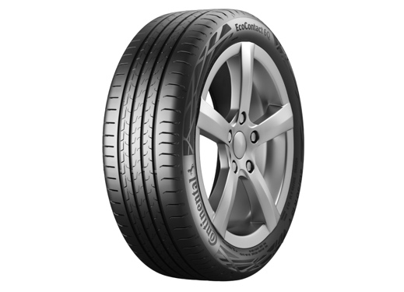  Continental_PP_EcoContact6Q | Der EcoContact 6 Q punktet mit sehr geringem Rollwiderstand und verringerten Abrollgeräuschen – er ist perfekt auf die Anforderungen von E-Fahrzeugen ausgelegt.

